Министерство образования и науки Российской Федерации

Федеральное государственное бюджетное образовательное учреждение

высшего профессионального образования

«Ижевский государственный технический университет имени

М. Т. Калашникова»

Кафедра «Программное обеспечение»

Отчет

по лабораторной работе № 3

по дисциплине

«Управление программными проектами»

Выполнили

ст. гр. Б07-191-2 Себельдин Д.В.

Принял Еланцев М.О.

Ижевск

2015**Окончательные требования**

1. Безопасность  
   - вход через логин и пароль   
   - возможность двухфакторной авторизации по средствам СМС
2. Соответствие законодательству   
   - автоматическая проверка лицензии на контент у файлов, которыми делятся  
   - создать базу данных лицензионного контента для проверки, через хэши
3. Регистрация  
   - необходимо получить контактные данные (email, номер телефона), также человек должен представиться (Имя, фамилия, никнейм).
4. Возможность делиться с пользователями  
   - с другим пользователем на сервисе  
   - возможность ограничения доступа к контенту по времени
5. Хранилище  
   - предоставить каждому пользователю возможность размещать контент до 10 ГБ  
   - файл ограничен по размеру на 2 ГБ  
   - ожидать нагрузки на сервис до 10 тысяч человек  
   - запретить возможность загрузки исполняемых файлов (по сигнатуре, по расширению, метаданным)  
   - ограничение на количество операций (проверка на бота)
6. Разработать приложение для удобного доступа к файлам.  
   - Android, Windows, IOS  
   - возможность просмотра и редактирования файлов через приложения на телефоне  
   - возможность загрузки файлов  
   - возможность просмотра уже загруженных файлов (название, формат, дата загрузки)  
   - возможность сохранить файлы на устройстве  
   - возможность удалить файл из облака  
   - возможность просмотра файлов, которыми я поделился. Так же возможность узнать с кем я поделился  
   - отмена возможности поделиться

**Классы проектирования**



**Классы кодирования**

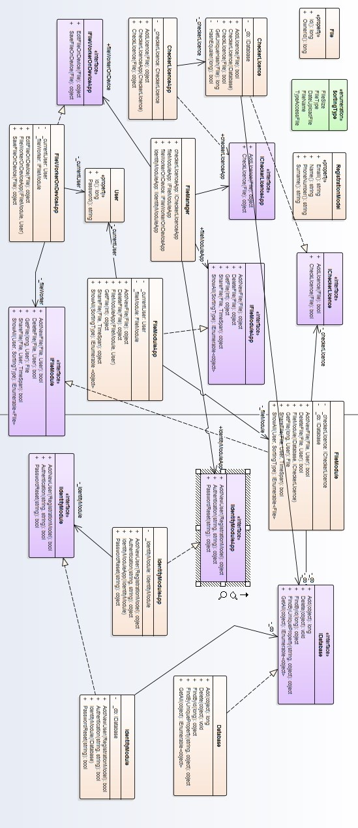

**Описание классов**

1. Database – класс для работы с базой данных (добавление, удаление записей, поиск по id записи, получение всех записей)
2. IdentityModule – класс для работы c пользователем (добавление нового пользователя, его аутентификация и сброс пароля пользователя)
3. FileModule - класс для работы с файлами (добавление, share, удаление файла, а так же показать все файлы пользователя)
4. CheckerLicence - класс для работы с лицензионным контентом (добавляет новую запись, проверяет существует ли уже для файла лицензия)
5. File - класс для хранения данных о файле
6. User – класс для хранения данных о пользователе
7. IdentityModuleApp - класс, реализующий интерфейс взаимодействия логики класса IdentityModule с пользователем
8. FileModuleApp - класс, реализующий интерфейс взаимодействия логики класса FileModuleApp с пользователем
9. CheckerLicenceApp - класс, реализующий интерфейс взаимодействия логики класса CheckerLicenceApp с пользователем
10. FileWorkerOnDeviceApp - класс, реализующий интерфейс взаимодействия логики, такой как редактирование файла на устройстве, сохранение файла на устройстве с пользователем

**Соответствие классов проектирования и классов кодирования**

Модуль "Интерфейс" – классы CheckerLicenceApp, FileModuleApp, FileWorkerOnDeviceApp, IdentityModuleApp

Модуль Аутентификации пользователей- класс IdentityModule

Модуль работы с файлами - класс FileModule

Модуль проверки лицензии файлов - класс CheckerLicence

**Исходный код**

Исходный код системы находится по адресу https://github.com/zxvad/laboratory_2015_16/tree/master/приложение файлообменник/data/Application